МИНИСТЕРСТВО ОБРАЗОВАНИЯ И НАУКИ РОССИЙСКОЙ ФЕДЕРАЦИИ

ФГБОУ ВО «ДОНЕЦКИЙ НАЦИОНАЛЬНЫЙ ТЕХНИЧЕСКИЙ УНИВЕРСИТЕТ»

Факультет Интеллектуальных систем и программирования

Кафедра "Программная инженерия" им. Л.П. Фельдмана

Лабораторная работа №1

по курсу: «Профессиональная практика программной инженерии»

на тему: «Базовые принципы работы с системами контроля версий»

Выполнил:

ст. гр. ПИ-21б

Зосимов В. В.

Проверил(а):

Филипишин Д. А.

Ищенко А. П.

ДОНЕЦК – 2025

**8 вариант**

**Цель работы**: получить практические навыки использования систем контроля версий, составить план разработки выбранного проекта.

**Задание к лабораторной работе**: Зарегистрироваться на github.com или любом другом аналогичном сервисе контроля версий.

**Внимание!** Выполнение лабораторных работ не требует реального программирования. Задача студента – имитировать разработку существующего программного продукта на любом языке программирования, добавляя программный код в таком объёме, который позволит сформировать справочное руководство.

Ознакомиться с полученной темой программного проекта. Выписать возможности программного проекта и разделить на модули (последовательности логически связанных фрагментов, оформленных как отдельная часть программы).

Модули расписать в официальном стиле, с целью «пригласить» преподавателя в команду разработчиков, то есть так, чтобы преподавателю было понятно, что конкретно потребуется разрабатывать. Отобразить в отчёте к лабораторной работе

**Тема выбранного проекта**: 8. Блокнот (с реализацией поддержки семантики языков программирования, учесть наличие тем оформления);

**План проекта: "Блокнот с поддержкой семантики языков программирования"**

**1. Интерфейс пользователя**: Создание интуитивно понятного и удобного интерфейса для взаимодействия с блокнотом. Интерфейс должен включать:

* + Поле ввода для текста с поддержкой подсветки синтаксиса.
  + Панель инструментов с кнопками для сохранения, открытия, форматирования текста и изменения тем оформления.
  + Меню выбора языка программирования для активации соответствующей семантики.

**2. Модуль подсветки синтаксиса**: реализация подсветки синтаксиса для различных языков программирования (например, Python, Java, JavaScript и др.). Этот модуль будет анализировать текст в поле ввода и выделять ключевые слова, комментарии и строки.

**3. Поддержка тем оформления**: разработка функционала для изменения тем оформления блокнота. Пользователь должен иметь возможность выбирать между несколькими предустановленными темами (светлая, тёмная и кастомные темы).

**4. Модуль автозаполнения и подсказок**: внедрение системы автозаполнения для языков программирования, которая будет предлагать пользователю завершение кода и подсказки по синтаксису при вводе текста.

**5. История изменений**: реализация функции отслеживания истории изменений текста. Пользователь должен иметь возможность возвращаться к предыдущим версиям документа, а также отменять и повторять изменения.

**6. Поддержка работы с файлами**: создание модуля для открытия, сохранения и экспорта файлов в различных форматах (например, .txt, .md, .py и др.). Также должна быть возможность импорта файлов.

**8. Поддержка различных платформ**: блокнот должен быть доступен как веб-приложение, так и в виде настольного приложения. Каждая версия должна быть оптимизирована под соответствующую платформу для обеспечения максимального удобства.

**9. Модуль оптимизации производительности**: оптимизация работы блокнота для обеспечения быстрого отклика и минимальной задержки, особенно при работе с большими файлами. Это может включать использование кэширования и асинхронных операций.

**Заключение**

Этот проект предоставляет широкие возможности для изучения систем контроля версий и практических навыков разработки. Каждый из модулей может быть реализован поэтапно, что позволит вам продемонстрировать прогресс в работе над проектом и улучшить свои навыки работы с Git и GitHub.

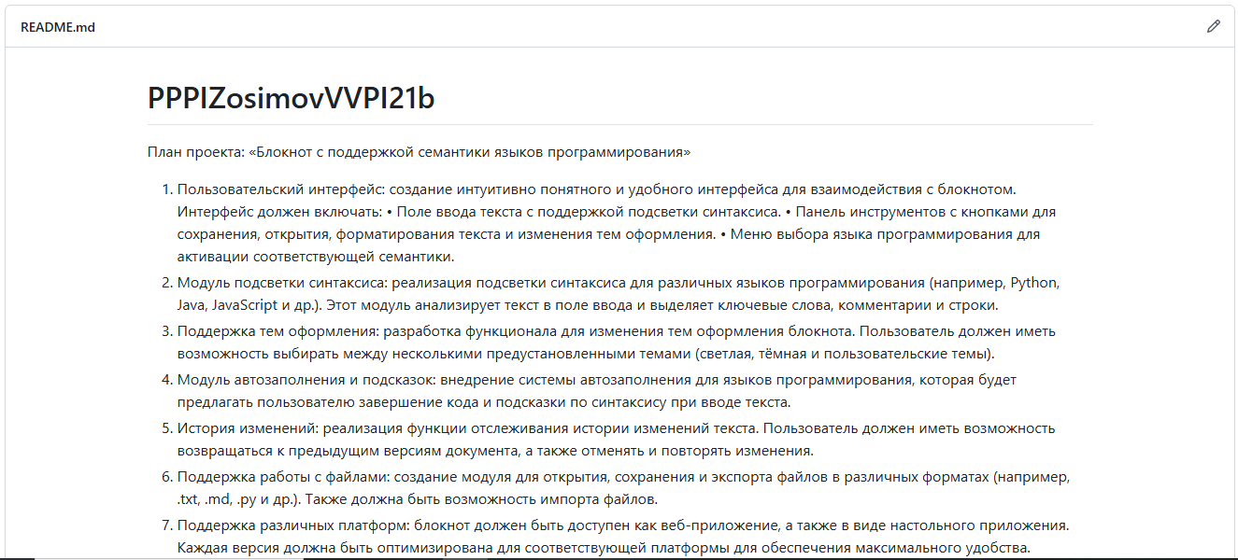

Рисунок 1 - Скриншот план проекта в репозитории.

Ссылка на аккаунт: https://github.com/Vlad2257RUS

Ссылка на репозиторий: https://github.com/Vlad2257RUS/PPPIZosimovVVPI21b/tree/main